Cascode repliée (folded cascode)

Un OTA à cascode replié est particulièrement rapide car un miroir de courant est supprimé.
De plus, la plage de tension d'entrée peut être étendue vers le haut.

Fold cascode opamp can offer good input common-mode range and self-compensation.
Greater output swing
Advantages:
1. High Gain
2. Improved Bandwidth
3. High Slew rate
4. High stability
5. High input impedance

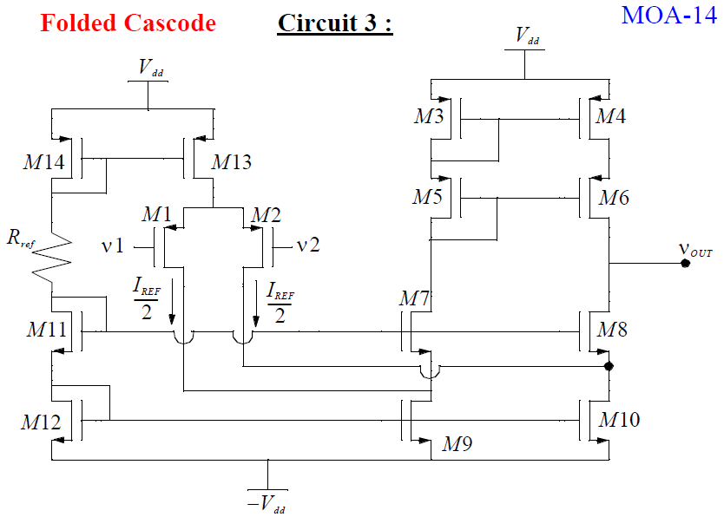

http://webpages.eng.wayne.edu/cadence/ECE7570/doc/wsota_w03.pdf
